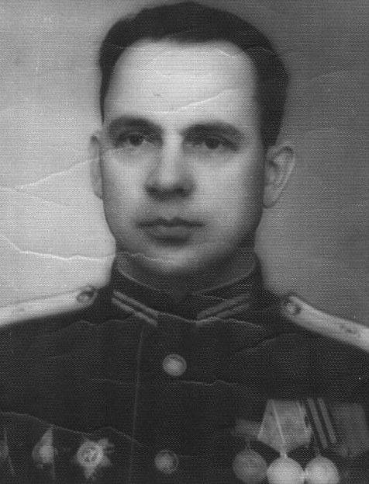
Александр Васильевич Божьев, 1947 год.
Одесский окружной военный госпиталь № 411. Командующим Одесским военным округом в это время был Маршал Советского Союза Г.К. Жуков.

